Jps

1. При начальном запуске программы (Start UI) создается необходимое количество различных экземпляров, (в основном системных)

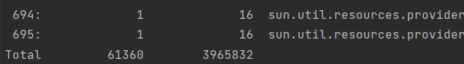

2. После выполнения пункта меня Create many items – на 500 000 экземпляров получаем следующий прирост

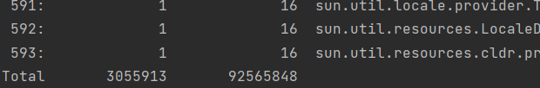

Прирост составил ~ 3_000_000 экземпляров, за счет

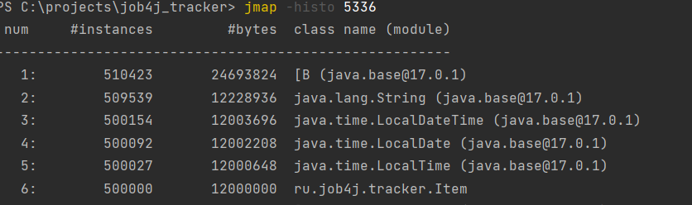

Те память выделяется как на “составные” поля/экземпляры класса Item(String, LocalDate) так и непосредственно на сами экз. (12 000 000 / 500 000 = 24 byte)

3. далее удаляем все созданные заявки, сразу после выполнения метода удаления появилось еще 500 000 экземпляров типа Integer (чего требует реализация данного метода)

В итоге после удаления получаем следующее:

